



校友聯誼賽

日 期：  時 間：  地 點：  參賽資格：  截止報名：  報名方法： | 2019年10月13日(星期日)  上午9：00 – 11：00  本校籃球場  本校校友，隊長必須是本會會員  2019年10月8日(星期二)  1.填妥報名表，用電郵方式或交回學校校務處辦理  2.若報名隊伍過多，大會將抽籤處理。
  三人籃球賽 | 最多八隊，設冠、亞、季軍。  賽程：  - 採單淘汰制，同分射罰球(即時出局)。  - 每隊報名最少三人，最多五人。  - 每人只可以參加一隊。  - 隊員須穿著運動服或大會提供之號碼衣比賽。  比賽可使用大會提供或球隊自備之籃球。
    二人跳繩接力比賽 | 2人一組，每組接力跳繩兩分鐘，設冠、亞、季軍。  1.以兩分鐘能跳最多次數的一組為勝。  2.如同分則再賽。
入樽爭霸戰  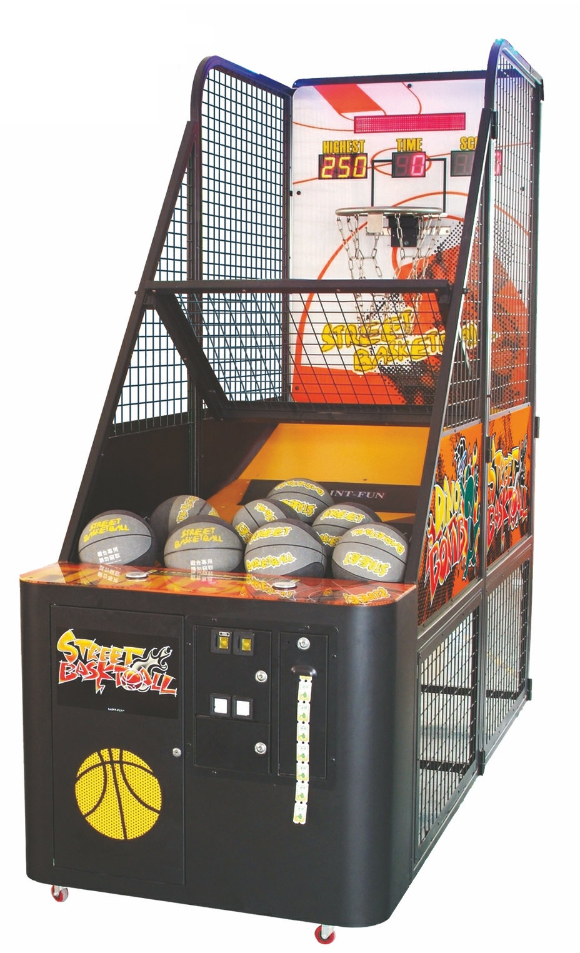 | 以個人方式比賽，設冠、亞、季軍。  - 定點投射籃球，投中可獲取1分。  - 兩分鐘為限，以最高得分者獲勝。  3. 如同分則再賽。

